Всероссийский конкурс
"Лидеры современной школы"

Конкурсные материалы

Номинация "Менеджер учебно-воспитательного процесса"

Выполнила
заместитель директора
по учебно-воспитательной работе
МБОУ "СОШ №4 г. Новозыбкова" Брянской области
Хомовская Ольга Владимировна

Образовательный проект
"Погружение в практико-ориентированную среду"

В настоящее время мы наблюдаем, стремительные изменения в обществе, которые требуют от человека новых качеств. Формирование этих качеств возлагается на образование. Мы, педагоги, можем решить многие проблемы с помощью реализации образовательных проектов.
Разработку, управление и реализацию образовательного проекта мы можем сравнить с преодолением уровней в компьютерной игре.
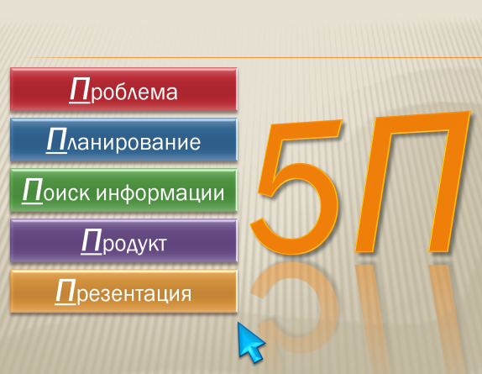
Нам предстояло преодолеть 5 уровней, название которых начинается с буквы «П».

Каждый уровень – это этап реализации образовательного проекта.
На аналитическом уровне руководителю проекта пришлось решать следующие задачи:
- Сформировать проектную команду
- Распределить функционал среди коллег
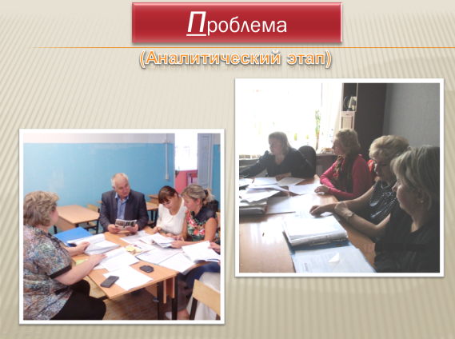
- Проанализировать ситуацию в образовании и определить актуальную проблему

В процессе преодоления данного уровня мы определили актуальную проблему. Суть её заключается в следующем.
Современные потребности как российского, так и рынка труда Брянской области актуализировали вопрос, связанный с дефицитом квалифицированных специалистов технического профиля.

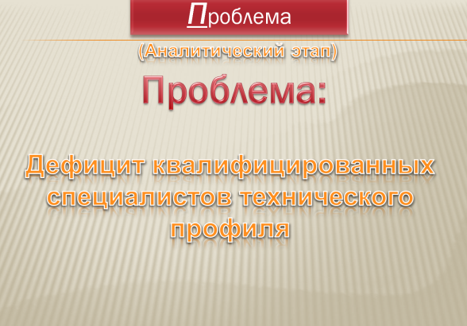

Необходимыми становятся не сами знания, а знания о том, где и как их получить и применить. Но еще важнее - знание о том, как добыть информацию, интегрировать её или создать. И то и другое и третье – результаты деятельности. Таким образом, нам, как педагогам, необходимо изменить характер учебного процесса и способы деятельности учителя.
Актуальность этой проблемы представлена в докладе международной комиссии по образованию 21 века ЮНЕСКО. Новый образовательный идеал, основан на четырех параметрах:
учиться познавать,
учиться делать,
учиться взаимодействовать, (делать вместе)
и учиться жить.
Практико-ориентированный подход в образовании – требование времени, запрос государства на творческую инициативную личность, на нравственного гуманного человека.

В Брянской областной Думе была разработана и реализуется программа преемственности практико-ориентированного образования дошкольного и начального общего уровней образования.
Согласно приказу Департамента образования и науки Брянской области от наша школа и детский сад №7 являются базовыми площадками для реализации программы преемственности практико-ориентированного образования дошкольного и начального общего уровней образования.
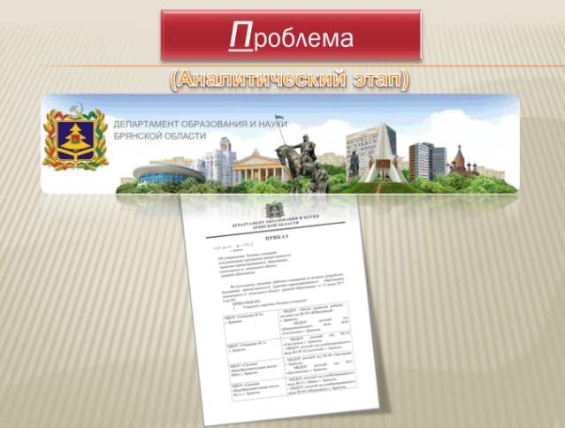

При планировании работы школы нами была определена методическая проблема.
Практико-ориентированное образование как средство реализации требований федеральных государственных образовательных стандартов по формированию универсальных учебных действий.
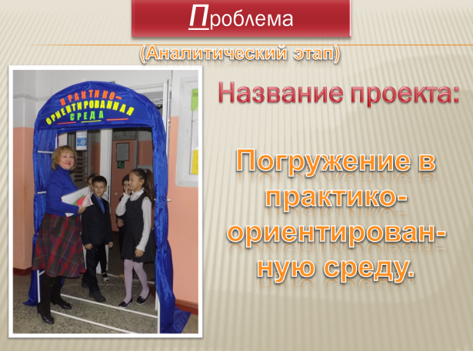
Мы решили, что учитывая указанные выше проблемы, а также в свете реализации программы преемственности и в соответствии с методической проблемой школы, будет актуально разработать и реализовать образовательный проект "Погружение в практико-ориентированную среду".

Решив все задачи, мы перешли на следующий уровень.

На этапе планирования команде предстояло:
- Определить и сформулировать цели и задачи проекта
- Создать ситуацию генерирования проектных идей
- Спрогнозировать результаты

Итак, в результате продуктивной деятельности мы определили:

Цель проекта: создание образовательного пространства, которое способствует использованию практико-ориентированного подхода педагогами и применению учащимися полученных знаний на практике и их профессиональной ориентации

Задачи проекта:
- Изучение особенностей практико-ориентированного подхода, нормативно-правовой базы и опыта работы.
- Организация системы профессионального развития педагогов в соответствии с направлениями проектной деятельности.
- Совершенствование работы внутришкольного управления с целью максимального использования имеющихся в школе ресурсов для успешной реализации образовательного проекта.
- Распространение опыта успешных педагогов в области использования практико-ориентированного подхода в образовательном процессе среди педагогов школы, города, области
Сроки реализации проекта : сентябрь-ноябрь 2019
Участники проекта: педагоги школы, обучающиеся, педагогический коллектив детского сада №7 и их воспитанники.

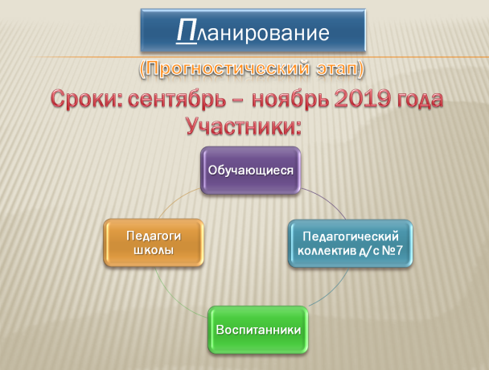

Основные направления проекта:
Преемственность
Учебная деятельность
Внеклассная работа

Предполагаемые результаты
Мы ожидаем, что:
- будет создана система методического обеспечения внедрения практико-ориентированного подхода с целью повышения качества образования
- педагоги станут использовать практико-ориентированные образовательные технологии
- будут созданы максимально благоприятные условия для раскрытия личностного потенциала школьников, повышения уровня их саморазвития и самообразования;
- повысится результативность участия в олимпиадах и конкурсах
- увеличится число учащихся и учителей, занимающихся проектной деятельностью.

Практической значимостью для развития системы образования станет обобщённый опыт работы нашей школы в условиях применения практико-ориентированного подхода, который можно транслировать другим образовательным организациям.

Успешно справившись с поставленными задачами, мы преодолели еще один уровень.

На организационном уровне нам предстояло:
- Организовать планирование деятельности по решению задач проекта
- Определить источники и способы сбора информации
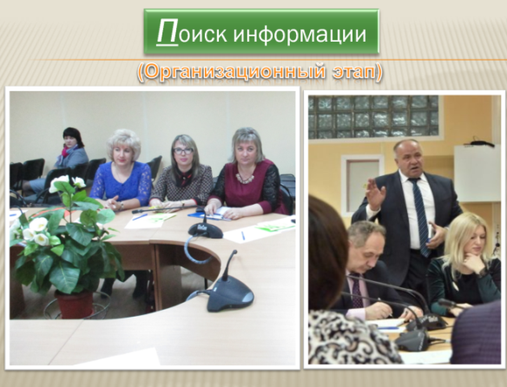

Для преодоления данного уровня:
- Был составлен план реализации проекта.
- В октябре 2019 года педагоги школы и детского сада приняли участие в работе круглого стола в г. Брянск на тему «Реализация Концепции преемственности дошкольного и начального общего образования: практико-ориентированное образование», в ходе которого все базовые площадки нашей области представляли свой опыт по реализации концепции.
- Для погружения педагогов школы в практико-ориентированную среду был организован обучающий методический семинар «Практико-ориентированные технологии» .Его провели зам. директора по УВР Хомовская Ольга Владимировна и лауреат областного конкурса «Учитель года-2017» Крадиженко Владимир Сергеевич.
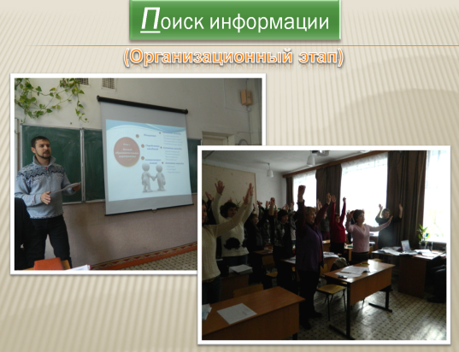

Решив поставленные перед нами задачи, мы перешли на следующий уровень.

На практическом уровне нам предстояло:
- руководить деятельностью по реализации проекта в каждом из направлений,
- управлять взаимодействием участников проекта;
- мотивировать педагогов, создавать ситуацию успеха

Для реализации направления ПРЕЕМСТВЕННОСТЬ были организованы взаимопосещения уроков в школе и занятий в детском саду педагогами начальной школы и воспитателями детского сада. Их целью являлось обеспечение в работе педагогов преемственности, создающей общий благоприятный фон развития ребенка в ДОУ и начальной школе.
На занятии в детском саду воспитанники совершили путешествие в страну Почемучек и открыли мир профессий.

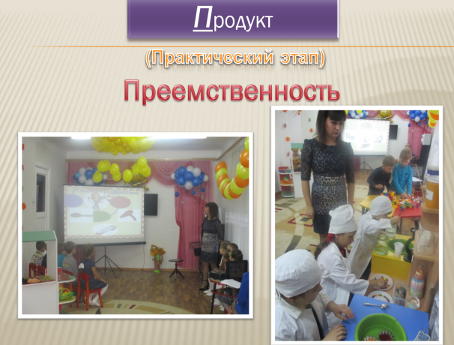

Для реализации направления Учебная деятельность были проведены практико-ориентированные открытые уроки всеми педагогами школы в рамках методической недели:
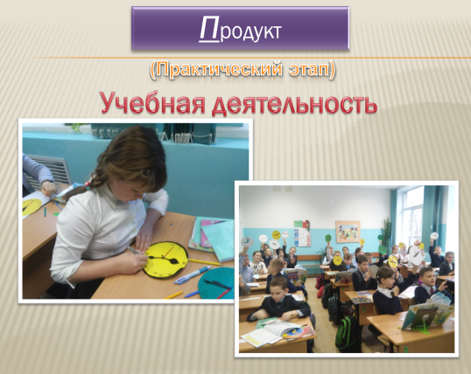

Каждый урок был необычным и учащиеся с удовольствием применяли полученные знания на практике, умело искали и обрабатывали нужную информацию.
На уроке в 1б классе ребята сравнивали планету Земля с предметами в повседневной жизни и изготавливали модель Земли.

Например, на уроке математики в 4 Б классе, дети под руководством учителя Равской Ларисы Николаевны опытным путем знакомились с понятием «Секунда» и делали вывод , что в 1 минуте 60 секунд.

На уроке русского языка в 6Б классе Можейко Лариса Валерьевна с помощью практико-ориентированного приема "Портфель знаний" мотивировала учащихся на лингвистическое исследование свойства фразеологизмов. А с помощью инсценировки содержания простых словосочетаний и фразеологизмов, юные лингвисты доказали, что словосочетание «развесить белье» имеет прямое значение, а фразеологизм «развесить уши» имеет переносное значение «заслушаться».
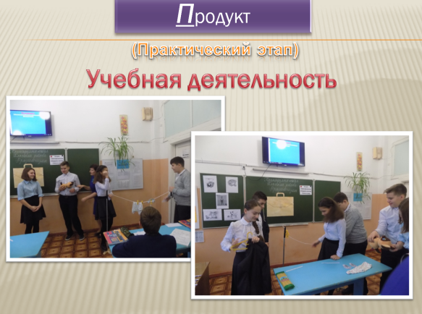

На уроке биологии учитель Петушкова Мария Владимировна предложила обучающимся на время ощутить себя биологами-исследователями.
На уроке технологии учитель Згонник Наталья Анатольевна отправилась с учащимися в виртуальный магазин для выбора ткани для пошива юбки .
Учитель физической культуры Бондаренко Владимир Иванович предложил обучающимся увлекательные упражнения для отработки навыков игры в баскетбол.
На уроке Куликовой Марины Викторовны юные ботаники учились ухаживать за комнатными растениями.
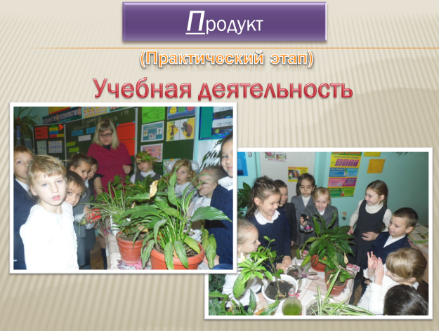

На уроке математики ученики Владимира Сергеевича Крадиженко попробовали себя в роли философов. Разгадывая изречения великих философов, ребята выполняли различные математические задания.

Это только малая часть интересных практико-ориентированных находок, использованных нашими учителями на своих уроках. Перечислять их можно долго.
Для реализации направления ВНЕКЛАССНАЯ РАБОТА в были организованы мастер-классы по изготовлению лайфхаков.
Лайфхак – это маленькая хитрость или полезный совет, помогающий решать бытовые проблемы, экономя тем самым время, Изготовление лайфхака мотивирует проявление смекалки на бытовом и социальном уровне, оптимизацию жизни во всех ее проявлениях.
По окончании мастер-классов, в холле 1 этажа школы была организована ярмарка «Лайфхак – импульс для комфортной жизни»
Кормушка для кота из пластиковых бутылок, вешалка для шарфиков, подставки под карандаши, самодельная музыкальная колонка, вазочки, контейнеры для хранения вещей и подставки под зарядки мобильных телефонов из подручных средств – это лишь малая часть представленных на ярмарке лайфхаков.
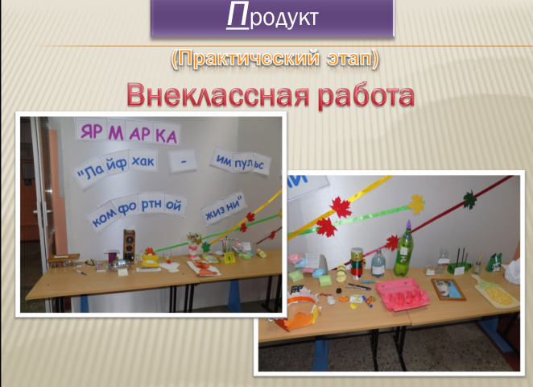

Но настало время перехода на следующий уровень.
Рефлексивный этап требовал от нас
- Проанализировать процесс проектной деятельности
- Организовать подведение итогов реализации образовательного проекта
Было организовано:
- Подведение итогов реализации проекта и обобщение опыта каждым методическим объединением школы.
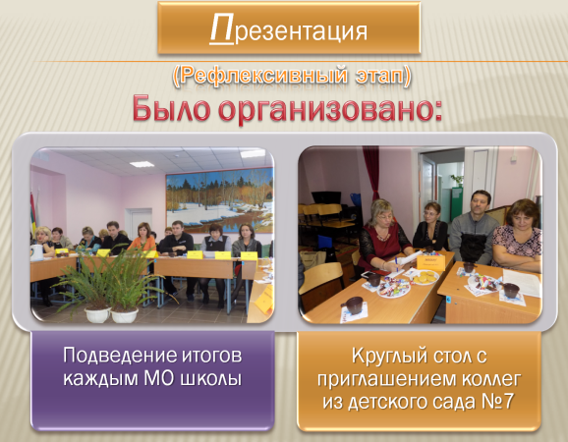
- Круглый стол на тему «Практико-ориентированное образование - путь к успешной социализации обучающихся» с приглашением коллег из детского сада №7

Пройдя все уровни, нам нужно было преодолеть еще один дополнительный уровень.
Заключительный этап включал в себя задачи:
Организовать обобщение опыта по применению практико-ориентированного подхода
Продуктами нашего образовательного проекта являются:

- Мультимедийный диск, содержащий методические материалы по реализации практико-ориентированного образования в нашей школе

- Страницы на сайте школы и детского сада, посвященные практико-ориентированному образованию.

Надеемся, наш опыт заинтересует коллег и мы будем рады им поделиться!
